109年桃園市政府政風處
「提昇政風人員專業能力・性別平權-道路安全駕駛訓練計畫」年度執行成果表
- 依據：為促進性別平等、提昇婦女權益，並落實「108-111年桃園市政府推動各機關性別主流化實施計畫」，本處依據本市性別平等政策方針「教育、文化與媒體」面向之政策方針三：「定期建置相關性別統計，並研議性別平等措施與政策，符合性別統計和各層面族群的需求評估」及本府性平四大政策之「培養女力-透過專業訓練提昇女性能力」，研訂本具體行動措施計畫。
- 問題說明：
經調閱公務車輛派車單，統計本處去(107)年因公差或公出經指派借用公務車輛之駕駛人總人次為242人次，其中男性192次、女性50次，性別比例分別為男性79.34%、女性20.66%。再經調查本處同仁計43人，男性19人、女性24人，男性有駕照者17人、女性有駕照者21人，有駕照者比例為88.37％，性別比例分別為男性89.47%、女性87.5%。
鑑於本處日常業務之執行不分性別常有駕車之需求，員工人數男女比例統計至107年底，亦趨近於1比1(男性20人、女性22人)，故應非男女業務性質區分，或男性佔員工人數比例過高等因素所致，又有駕照比例為88％，經研析結果，部分女性員工普遍駕車經驗較為不足可能為主要因素。
- 計畫目標：期藉由實施本具體行動措施計畫，使有需求參與本訓練之員工，於洽公時具備可獨立駕車上路之實際道路駕駛能力。
- 主辦機關：桃園市政府政風處。
- 承辦單位：桃園市政府政風處安全維護科。
- 協力單位：無。
- 推動策略：
- 受益對象：本處所屬員工。
- 執行方法及執行人員：
- 實施方式：
- 由承辦單位負責保險、車輛借用等秘書作業，並協助安排每位學員每週1次之課程，課程時間以上午9時至12時、下午1時至4時為原則，並以公假之方式辦理。
- 由本處具有資深駕駛經驗之同仁擔任教練，每次帶領2至3位學員，使用本處公務車進行為期8週、每週1次之訓練(每次約2-3小時)，每次訓練結束後需填寫學習評量表，並於最後1周進行測驗，評估訓練成果。
- 參訓對象：具備駕照及基礎駕駛能力，但缺乏實際駕駛經驗者。
- 課程內容及訓練地點：
- 車輛基本認識：本處會議室或西門停車場。
- 一般道路駕駛練習：中路特區（桃園地檢署與風禾公園周邊區域）及教練指定之適當路線。
- 停車練習（倒車入庫、路邊停車）：正光路（桃園地檢署前路段）、西門停車場、桃園市議會後方停車場。
- 機械式洗車、加油實作：桃園消防局旁的加油站、市府前中油加油站。
- 螺旋式坡道練習：市府地下停車場。
- 高速公路、快速道路駕駛練習：視學員意願自主練習。
- 測驗：本府－中山北路－莒光街－三民路－桃園市議會－停車（議會後方停車場或路邊）－中山東路－中山路－本府。
- 保險部分：本訓練規劃由參訓學員平均分擔教練之平安險費用(教練保險之投保額度為100萬元，每日保費為35元，若一次帶領2位學員，每位學員平均分擔17.5元)，學員可自行決定是否要投保自身之「每日平安險」。
- 獎勵部分：通過測驗者，列入年終考績參考。
- 經費：無額外經費支出。

- 期程規劃
一、108年6月：提報計畫初稿。
二、108年7至10月：修正計畫。
三、108年11月：確定計畫。
四、109年4月13日至6月23日：計畫執行。
五、109年6月24日至11月23日：成效分析。
六、109年11月23日：提報計畫成果。

108年 | 1月 | 2月 | 3月 | 4月 | 5月 | 6月 | 7月 | 8月 | 9月 | 10月 | 11月 | 12月
提報計畫初稿 |  |  |  |  |  | ★
修正計畫 |  |  |  |  |  |  | ★ | ★ | ★ | ★
確定計畫 |  |  |  |  |  |  |  |  |  |  | ★
109年 | 1月 | 2月 | 3月 | 4月 | 5月 | 6月 | 7月 | 8月 | 9月 | 10月 | 11月 | 12月
計畫執行 | ★ | ★ | ★ | ★ | ★ | ★
成效分析 |  |  |  |  |  | ★ | ★ | ★ | ★ | ★ | ★
提報計畫成果 |  |  |  |  |  |  |  |  |  |  | ★
- 執行預算：無。
- 預期效益：增進並提升本處全體員工道路駕駛之專業能力，受指派出公差須使用公務車時，無須仰賴特定性別員工即能獨立完成任務，平衡業務內容之人力分配。考量本訓練為本處首次辦理，道路駕駛亦須經驗累積，故經評估於完成執行本計畫後，預計提昇公務車輛駕駛人意願之女性人次比例達總人次之30%(現為20.66%)，且可帶動邊際效益，不限性別提升未具有駕照者之考照意願，達成本處提昇政風人員業務上性別平權目標。
- 活動成效：
- 經前開「問題說明」研析結果，為改善本處部分女性員工普遍駕車經驗較為不足之情形，爰規劃辦理本處「提昇政風人員專業能力・性別平權-道路安全駕駛訓練」。
- 本訓練初階班學員計10人(皆為女性)、進階班7人(女性5人、男性2人)，自109年4月13日至6月23日止進行為期10週、每週1次之訓練，課程時間以上午9時至12時、下午1時至4時為原則，由本處具有資深駕駛經驗之同仁擔任教練，每次帶領2至3位學員，每次訓練結束後須填寫學習評量表，並於最後1週依初階/進階班，辦理不同難易度之結訓測驗，測驗結果全體學員均以滿分通過。
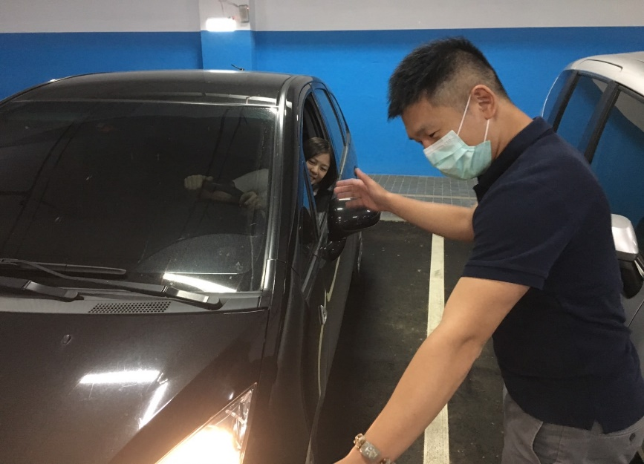

圖1、教練指導學員練習倒車入庫
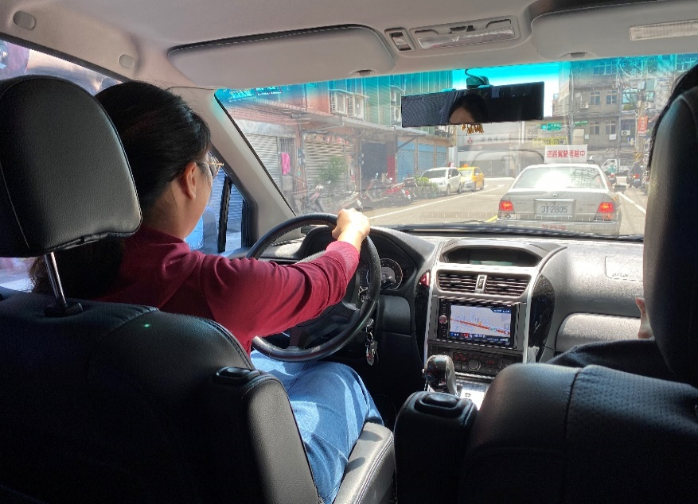

圖2、教練指導學員練習一般道路駕駛
- 本訓練除能增進同仁駕駛技術外，因採固定教練及學員之授課方式，亦可凝聚團隊向心力，增進彼此信任感，且透過學習評量表回饋內容可知，學員滿意度極高，本處女性員工參與踴躍，顯見本訓練確能符合其等需求。
- 統計至109年11月23日止，本處同仁計44人，男性20人、女性24人，男性有駕照者17人、女性有駕照者21人，有駕照者佔全體員工比例為86.36％，性別比例分別為男性85%、女性87.5%；與訓練實施前之統計數據無明顯落差。經統計本訓練實施後(109年6月24日起至11月23日止)公務車輛之駕駛人次性別分布：總人次為86人次，其中男性69次、女性17次，性別比例分別為男性80.23%、女性19.77%。
壹拾貳、計畫檢討及精進作為：
- 計畫檢討：本計畫實施後，本處公務車輛駕駛人之女性人次比例僅達總人次之19.77%(109年6月24日起至11月23日止)，未達計畫實施前之預期效益，惟檢視本計畫實施情形，同仁反饋良好，皆表示由教練分享實務經驗並即時導正學員不良駕駛習慣，於實際道路駕駛能力及道路安全上確有助益，故研判計畫效益不如預期可能原因有：有出差需求時主管習慣指派男性同仁擔任駕駛人、不同性別同仁共同出差時，大都習慣由男性同仁擔任駕駛人等。
- 精進作為：
- 各主管於有出差需求時，避免僅指派特定性別同仁擔任駕駛人，以豐富全體同仁實際道路駕駛經驗。
- 不同性別同仁共同出差時，鼓勵女性同仁主動表示願意擔任駕駛人。
- 視業務情況來年持續推動本計畫。

